 | 世界无线电通信大会（WRC-23）  2023年11月20日-12月15日，迪拜 |  | 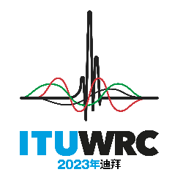
全体会议 |  | 文件 157 (Add.13)-C
 |  | 2023年10月30日
 |  | 原文：英文
印度（共和国）
有关大会工作的提案
议项1.13
1.13 根据第661号决议（WRC-19），考虑升级14.8-15.35 GHz频段内空间研究业务划分的可能性；
提案
本文件介绍了印度在WRC-23议项1.13下的提案。为了满足WRC-23议项1.13的要求，根据第661号决议（WRC-19），将14.8-15.35 GHz频段内的SRS划分地位升级为主要业务地位不应为14.8-15.35 GHz内的现有主要业务系统造成限制。由于ITU-R研究未充分证明可为现有主要业务提供保护，因此印度支持CPM报告详述的方法A，即对《无线电规则》“不做修改”。

NOC IND/157A13/1
条款
理由： ITU-R的研究没有证明在14.8-15.35 GHz频段将SRS升级为主要业务划分地位，将不会对14.8-15.35 GHz频段的现有主要业务系统造成限制。
NOC IND/157A13/2
附录
理由： 见上文提案1中的理由。
SUP IND/157A13/3
第661号决议（WRC-19）
审查将14.8-15.35 GHz频段内空间研究业务的次要业务
划分地位可能升级为主要业务划分地位
理由： 这项决议已无必要。
______________

